21. September 2022

Die Späne fliegen wieder: Die CHIRON Group auf der AMB 2022
Ausstellende und Fachpublikum der 20. AMB haben dieser Aussage in der vergangenen Woche laut oder zumindest in Gedanken ein freudiges „Endlich!“ hinzugefügt. Auch das Messeteam der CHIRON Group zeigte sich begeistert von der Atmosphäre in den Stuttgarter Messehallen und präsentierte unter dem Motto PERFORMANCE MEETS PRECISION das umfassende Portfolio der Gruppe für zukunftsfeste, hochproduktive Fertigungsprozesse – und natürlich Bearbeitungszentren live in Aktion.

„Wesentliche Kenngrößen für Entscheider:innen auf der AMB 2022 sind die Steigerung der Produktivität und die technische Verfügbarkeit ihrer Anlagen“, schrieb die Messezeitung AMB SPECIAL. Wie sich diese Ziele am besten erreichen lassen? Mit einem global aufgestellten Partner wie der CHIRON Group. Der alle relevanten Kompetenzbereiche abdeckt und so in der Lage ist, über Maschinen hinaus individuelle Komplettlösungen anzubieten. Fräsen und Fräs-Drehen, Additive Fertigung, Automation, Turnkey, Digitale Lösungen, Services, Maschinenüberholung: Auf der AMB 2022 präsentierte die CHIRON Group ihre weiter vertiefte Expertise in allen Bereichen.

Maschinen-Innovationen im Livebetrieb
In den letzten Jahren hat die CHIRON Group ihre Produktoffensive intensiv vorangetrieben und ließ in Stuttgart an drei Bearbeitungszentren „die Späne fliegen“: Explizit ausgelegt auf dynamisches, präzises und hochproduktives Bearbeiten in Automotive und Aerospace ist die DZ 22 W five axis mit HSK-A 100 Schnittstelle und Spindelabstand von 600 mm. Mit dem Doppelspindler lassen sich anspruchsvolle Werkstücke – wie zum Beispiel das gezeigte E-Motorengehäuse – in schnellen Fertigungszyklen zu reduzierten Stückkosten zerspanen. An der Maschine demonstrierten die Experten auch die Vorteile von ProtectLine: Das digitale System aus dem SmartLine-Portfolio schützt ein Bearbeitungszentrum auf Basis eines digitalen Zwillings in jeder Betriebsart präventiv und zuverlässig vor Kollisionen. Ebenfalls Bestandteil der Präsentation rund um die DZ 22 W five axis waren zwei »better together, better digital«-Projekte. Einmal für automatisiertes Werkzeughandling und Werkzeugtausch in Kooperation mit ZOLLER, einmal für intelligentes Kühlmittelmanagement mit MOTOREX.

Für 5-achsiges Komplettbearbeiten und Fräs-Dreh-Operationen auf sechs Seiten hatte die CHIRON Group die neue MT 715 two⁺ im Gepäck. Das integrierte Werkstückhandling sorgt an allen Varianten der Baureihe 715 – MT für Mill Turn, MP für Multi Profile – für gesteigerte Produktivität zu reduzierten Kosten in zusätzlichen mannlosen Schichten. Auch in der Mikrobearbeitung rückt mehr Autonomie in den Fokus. Diese Forderung beantwortet das neue Handlingsystem Feed5 für die kleinste Maschine im Portfolio der CHIRON Group, die Micro5. Der 6-achsige Roboter führt Werkstücke an bis zu zwei Maschinen vollautomatisch zu.

Wer mit Top-Technologie neue Fertigungsaufgaben angehen, aber aktuell nicht in eine neue Maschine investieren und neben finanziellen Ressourcen auch die Umwelt schonen will, für den zeigten die Spezialisten von CMS gleich zwei Alternativen auf: ein individuelles Refurbishment einer Kundenmaschine oder ein mit Hersteller-Know-how überholtes Fertigungszentrum der Marken CHIRON und STAMA aus dem Maschinenpool der CHIRON Group.

Im Mittelpunkt des Interesses beim CHIRON Group Service standen die LifetimeSolutions: Services und ortsunabhängige digitale SmartServices, die in jeder Phase des Maschinen-Lebenszyklus mehr Produktivität, beste Maschinenverfügbarkeit und eine optimierte Gesamtanlageneffektivität ermöglichen.

Neues auch bei der Additiven Fertigung
Der Bereich Additive Fertigung gab eine Preview auf AM Coating, seine jüngste Innovation zum Beschichten von Bremsscheiben. Im Video ließ sich verfolgen, wo die zentralen Vorteile der auf den 24/7-Betrieb ausgelegten Anlage liegen: Puffer- und Hartstoffschicht werden unterbrechungsfrei mittels Hochgeschwindigkeits-Laserauftragschweißen aufgebracht, ein Vorheizen der Bremsscheiben ist nicht notwendig. Das verkürzt nicht nur den Prozess, sondern ermöglicht auch konstant beste Auftragsqualität ohne Rissbildung.

Zwischenfazit: positiv in jeder Hinsicht
Bernd Hilgarth, CSO der CHIRON Group, zog beim abendlichen Get-together am zweiten AMB-Tag ein positives Zwischenfazit: „Nach vier Jahren wieder volles Haus auf unserem Messestand, unsere Maschinen-Innovationen in Aktion, intensive Beratungsgespräche, angeregter Austausch in allen Sprachen: Mir hat dieser spezielle Live-Sound gefehlt! Man spürt, dass eine Präsenz-Veranstaltung wie die AMB eine ganz andere Dynamik und Atmosphäre hat als ein Online-Event. Hier können wir unsere Expertise eindrucksvoll unter Beweis stellen, haben für alle Kompetenzfelder und Anwenderbranchen die richtigen Ansprechpartnerinnen und Ansprechpartner parat, können umfassend informieren und gezielt beraten. Und zeigen, dass PERFORMANCE MEETS PRECISION ein Versprechen an unsere Kundinnen und Kunden ist, das wir sehr ernst nehmen und mit neuen, zukunftsfesten Lösungen immer noch besser erfüllen.“

Über die CHIRON Group

Die CHIRON Group mit Hauptsitz in Tuttlingen ist Spezialist für CNC-gesteuerte, vertikale Fräs- und Fräs-Dreh-Bearbeitungszentren sowie Turnkey- und Automationslösungen. Umfassende Services, digitale Lösungen und Produkte für die Additive Fertigung komplettieren das Portfolio. Die Gruppe ist mit Produktions- und Entwicklungsstandorten, Vertriebs- und Serviceniederlassungen sowie Handelsvertretungen weltweit präsent. Rund zwei Drittel der verkauften Maschinen und Lösungen werden exportiert. Wesentliche Anwenderbranchen sind die Automobilindustrie, der Maschinenbau, die Medizin- und Präzisionstechnik, die Luft- und Raumfahrt sowie die Werkzeugherstellung.

Die CHIRON Group führt die Marken CHIRON, STAMA und FACTORY5 für Neumaschinen, GREIDENWEIS für Automation, CMS für Maschinenüberholungen sowie HSTEC für Motorspindeln und Vorrichtungen. Die Bearbeitungszentren von CHIRON stehen dabei für höchste Dynamik und Präzision. STAMA fokussiert Stabilität und Komplettbearbeitung, FACTORY5 konzentriert sich auf die Hochgeschwindigkeitszerspanung mikrotechnischer Komponenten. GREIDENWEIS ist Systempartner für individuelle, ganzheitliche Automationslösungen, CMS bietet komplett überholte Maschinen der Gruppe an. HSTEC ist spezialisiert auf die Entwicklung, Fertigung und Reparatur von Hochgeschwindigkeits-Motorspindeln und Vorrichtungen. Produkte und Lösungen für die Additive Fertigung ergänzen die Kernkompetenzen der CHIRON Group.

Ansprechpartner für die Redaktion:

CHIRON Group SE
Christina Meßmer
Kreuzstraße 75
78532 Tuttlingen

Telefon: 07461 940-3712
E-Mail: christina.messmer@chiron-group.com
www.chiron-group.com

Bildunterschriften

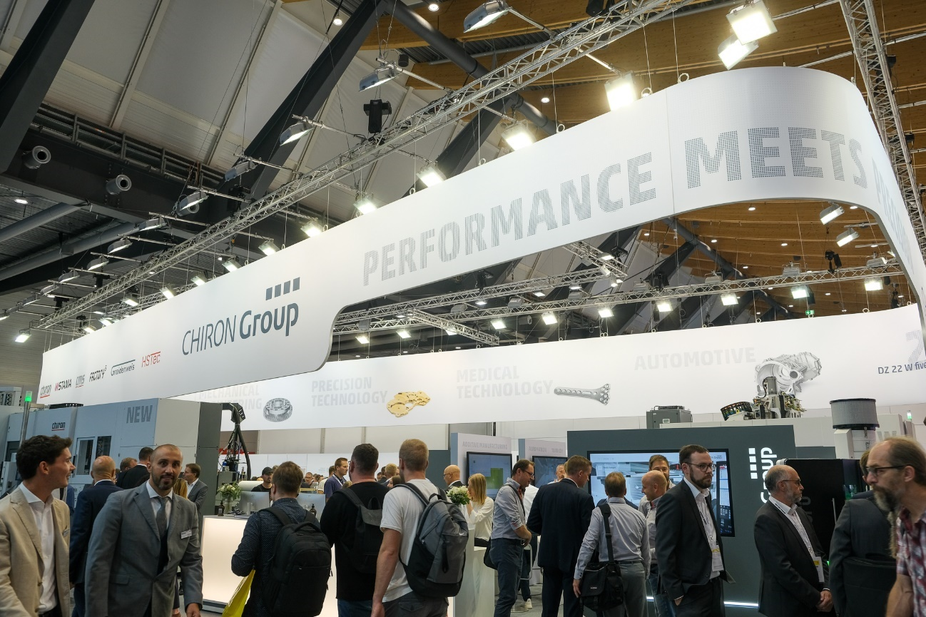
Bild 1: Mächtig was los auf dem Messestand der CHIRON Group: Fachpublikum und Messeteam waren auf der AMB 2022 im regen Austausch und froh, sich endlich wieder live zu treffen.
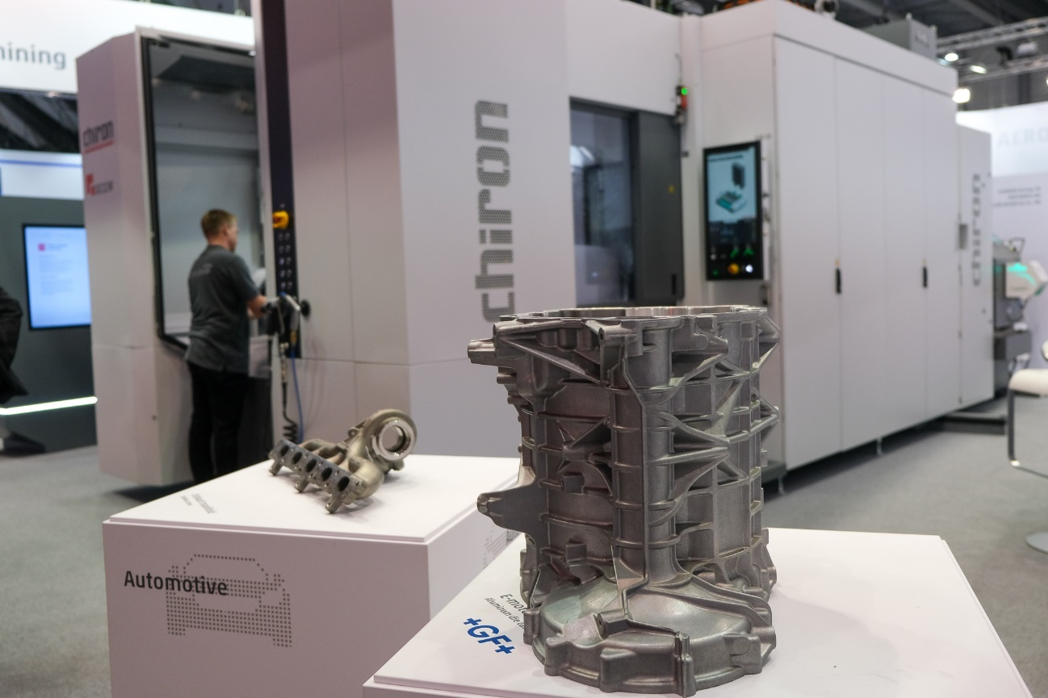
Bild 2: Die DZ 22 W five axis für doppelspindliges Bearbeiten großer Bauteile in kurzen Taktzeiten und Werkstückwechseleinrichtung für hauptzeitparalleles Be- und Entladen.

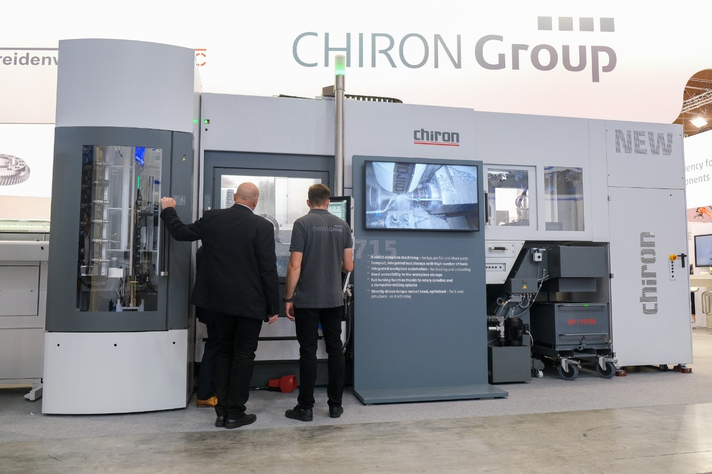
Bild 3: Die Baureihe 715 mit integrierter Automation für dynamisches und präzises Komplettbearbeiten von Werkstücken bis 300 mm Durchmesser und 1.000 mm Länge.

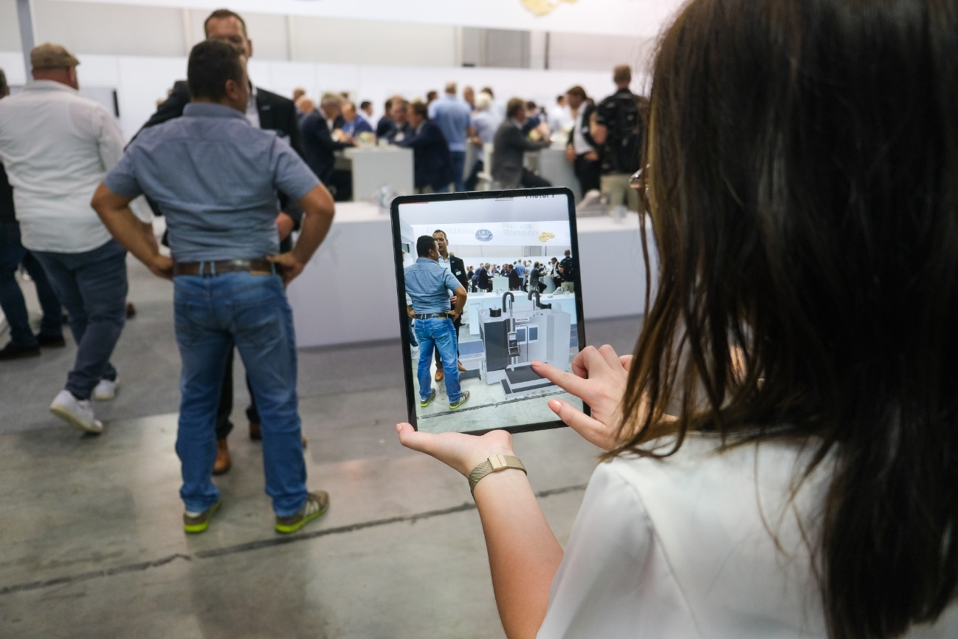Bild 4: Ob im interaktiven Showroom oder als AR-Anwendung: Alle Maschinen, bei denen nicht live „die Späne flogen“, ließen sich digital erleben.

